**Кроссворд «Африка»**

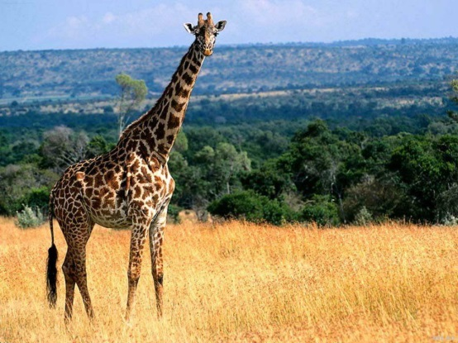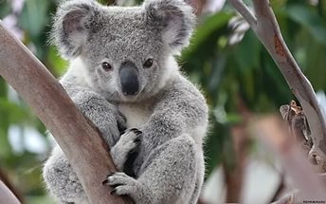

|  |  |  |  |  |  |  |
| --- | --- | --- | --- | --- | --- | --- |
|  |  |  |  | **4.** |  |  |
|  |  |  |  |  |  |  |
|  |  | **2.** |  |  |  |  |
|  |  |  | **3.** |  |  |  |
|  | **1.** |  |  |  |  |  |
|  |  |  |  |  | **5.** | **6.** |
|  | **А** | **Ф** | **Р** | **И** | **К** | **А** |
|  |  |  |  |  |  |  |
|  |  |  |  |  |  |  |
|  | https://im0-tub-ru.yandex.net/i?id=46e9ff512e1899b7a0174bf0a309712a&n=33&h=215&w=341 |  |  |  |  |  |
|  |  |  |  |  |  |  |
|  |  |  |  |  |  |  |
| http://oboi-dlja-stola.ru/file/9045/760x0/16:9/%D0%9A%D0%B5%D0%BD%D0%B3%D1%83%D1%80%D1%83-%D0%BD%D0%B0-%D0%BF%D0%BB%D1%8F%D0%B6%D0%B5-.jpg |  |  |  |  |  |  |

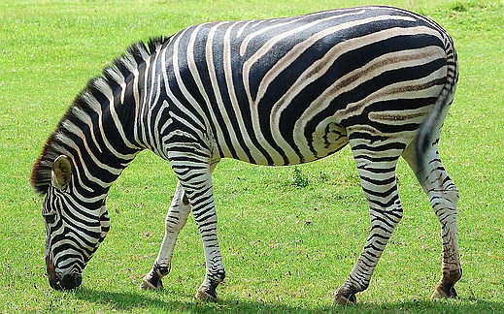

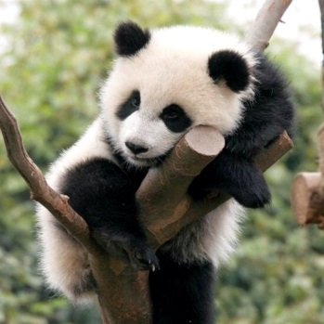

1.На дереве висит и спит.

Его пища — эвкалипт.

— Тебе еды такой не мало,

Плюшевый, смешной...

2.Он ходит голову задрав,   
Не потому, что гордый нрав,   
Не потому, что важный граф,   
А потому, что он…   
  
3.Не слыша волны океанской,   
Морского простора не зная,   
В далекой степи африканской

Резвится тельняшка морская.

4.Посмотрите-ка, бревно. Ох, и злющее оно!  
Тем, кто в речку угодил, так опасен …

5.Вот еще один зверек В сумке носит кошелек, Ловко прыгает в длину Австралийский...

6.Этот мишка бело-черный.

Он доверчивый, незлобный.

Очень редко встретишь, правда,

Мишку по прозванью...

*Ответы: Коала, жираф, зебра, крокодил, кенгуру, панда.*

*Материал подобрала воспитатель Калуцкова А.В.*